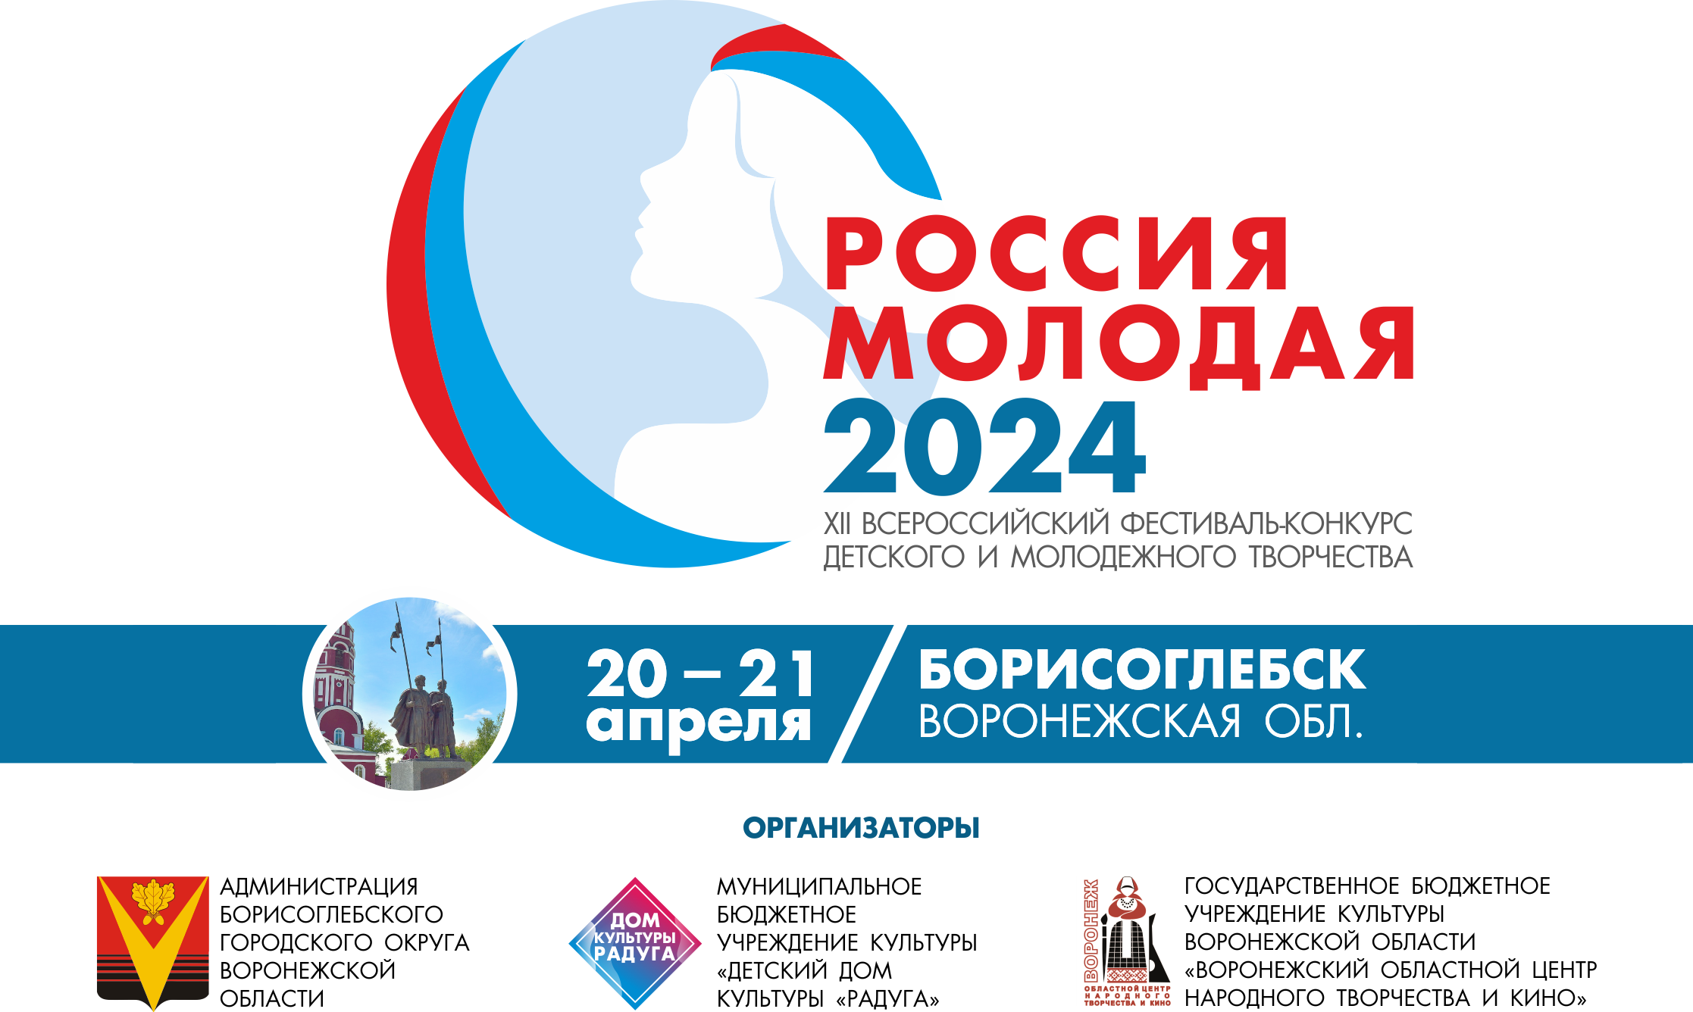
Положение
1. Цели и задачи .
1.1. Сохранение и развитие традиций многонациональной культуры Российской Федерации.
1.2. Выявление и всесторонняя поддержка наиболее талантливых и перспективных детей и молодежи.
1.3. Повышение профессионального мастерства руководителей коллективов и педагогов.
1.4. Обмен опытом между коллективами, руководителями и педагогами, поддержка постоянных творческих контактов.

2. Порядок и условия проведения

  - Заявки принимаются до 12 апреля 2024 года.
Конкурсные выступления организуются Оргкомитетом по сформированному графику выступлений. Замена репертуара допускается до 16 апреля включительно.
  - Возраст участников от 4-х до 35-ти лет.
Возможно участие смешанной группы по согласованию с оргкомитетом фестиваля
(не более 30% от общего количества).
По согласованию с оргкомитетом в фестивале-конкурсе могут участвовать группы в возрасте свыше 35 лет.
  - Участники фестиваля представляют на конкурс одно выступление в своей номинации. Каждый коллектив или отдельный исполнитель имеет право участвовать в двух и более номинациях.
  - Вход участников за кулисы разрешен не ранее, чем за два номера до выступления.
  - Фонограммы должны быть записаны на USB-флеш-накопителе в формате
MP-3. При использовании фонограммы низкого качества номер может быть снят с конкурса.
  - На носителе должна быть записана только одна фонограмма и передана звукооператору до начала конкурсных выступлений.
  - Каждому коллективу предоставляется возможность использовать аппаратуру организаторов конкурса-фестиваля.
  - Вход для зрителей, родителей и сопровождающих лиц, а так же фото и видео съемка на свою аппаратуру - бесплатно.
2.9. Возникающие спорные вопросы решаются путем переговоров с оргкомитетом фестиваля.
2.10. Коллективам и участникам, принимавшим участие в предыдущих конкурсах «Россия молодая», не рекомендуется выставлять ранее исполненные номера.

3. Условия и порядок оплаты

  - Для коллективов и участников организационный взнос составляет
Солист | 1 700 (одна тысяча семьсот) рублей.
Дуэт/ трио | 1 200 (одна тысяча двести) рублей с каждого участника.
Ансамбль  4 -10 человек | 1000 (одна тысяча) рублей с каждого участника.
Ансамбль  от 11 человек | 800 (восемьсот) рублей с каждого участника.

  - При участии в нескольких номинациях оплата происходит
в следующем порядке: соло → дуэт/трио → ансамбль.

  - Оплата дополнительных номинаций соло/дуэт/трио
второе  соло | 800 (восемьсот) рублей
второй  дуэт/трио | 1000 (одна тысяча) рублей с каждого участника

  - Оплата дополнительных номинаций для ансамблей от 4 человек
вторая  номинация | 800 (восемьсот) рублей с каждого участника
третья  номинация | 600 (шестьсот) рублей с каждого участника

  - В организационный взнос входит: участие в одной номинации,
посещение мастер-классов и «круглых столов».

4. ВОКАЛ .

Направление | Возрастная группа | Критерии | Примечания
Академическое  пение | 10 - 11 лет  12 - 14 лет  15 - 17 лет  18 - 21 год  22 - 27 лет  28 - 35 лет | 1. Чистота интонации; многоголосие и полифонические элементы.  3. Художественная выразительность.  4. Сценическая культура, артистизм, музыкальность, убедительность художественного образа.  5. Соответствие репертуара исполнительским возможностям и возрасту− исполнителей.  6. Качество представленных фонограмм. | В случае технических неполадок не по вине участника, руководитель имеет право остановить выступление своего участника впервые 30 секунд, чтобы начать выступление заново.  При оценке конкурсных выступлений световое сопровождение и различные специальные эффекты во внимание не принимаются.
Народное  пение  Народно-стилизованное  пение | 4 - 6 лет  7 - 9 лет  10 - 11 лет  12 - 14 лет  15 - 17 лет  18 - 21 год  22 - 27 лет  28 - 35 лет
Эстрадное  пение | 4 - 6 лет  7 - 9 лет  10 - 11 лет  12 - 14 лет  15 - 17 лет  18 - 21 год  22 - 27 лет  28 - 35 лет
Джазовое  пение | 9 - 11 лет  12 - 14 лет  15 - 17 лет  18 - 21 год  22 - 27 лет  28 - 35 лет
Патриотическая  песня | 7 – 8 лет  9 - 11 лет  12 - 14 лет  15 - 17 лет  18 - 21 год  22 - 27 лет  28 - 35 лет
Авторская  песня | 4 - 6 лет  7 - 9 лет  10 - 11 лет  12 - 14 лет  15 - 17 лет  18 - 21 год  22 - 27 лет  28 - 35 лет

Условия конкурса для вокалистов

4.1. Конкурсные выступления проводятся с использованием фонограмм "минус", "живого" аккомпанемента (инструментальный ансамбль, фортепиано, баян и т.п.)
4.2. Использование фонограмм с прописанными БЭК-вокальными партиями допускается при отсутствии double-трека (прописан голос основной мелодии).
4.3. Возможно участие БЭК-вокалистов (по заявлению конкурсанта). Для ансамблей и дуэтов использование фонограмм с прописанными БЭК-вокальными партиями запрещено!
4.4. Участники в номинации "Академическое пение" поют без микрофона.
Микрофоны, используемые во время конкурсных прослушиваний, отстроены для всех участников одинаково (контроль осуществляется специальным представителем оргкомитета фестиваля).
4.5. Вокальные группы, в составе которых не более 12 человек, исполняют конкурсное произведение не менее чем в 3-х голосном исполнении, дуэты, трио
- 2-х голосном. Допускает одноголосное исполнение только в возрастных категориях:
4 – 6; 7 – 9 лет.
4.6. Продолжительность выступления - не более 5 минут. В случае превышения указанного времени жюри имеет право остановить фонограмму.

5. ХОРЕОГРАФИЯ .
Направление | Возрастная группа | Критерии | Примечания
Детский  танец | 4 - 7 лет  8 - 10 лет | 1. Исполнительское мастерство - техника исполнения движений  2.Композиционное построение номера  3.Соответствие репертуара возрасту исполнителей  4.Сценичность (пластика, костюм, реквизит, культура исполнения)  5.Подбор и соответствие музыкального и хореографического материала  6.Артистизм, раскрытие художественного образа. | В случае технических неполадок не по вине участника, руководитель имеет право остановить выступление своего участника впервые 30 секунд, чтобы начать выступление заново.  При оценке конкурсных выступлений световое сопровождение и различные специальные эффекты во внимание не принимаются.
Народный танец  танец разных национальностей,  с выдержкой  стиля и техники | 8 - 10 лет  11 - 13 лет  14 - 17 лет  18 - 21 год  22 - 27 лет  28 – 35 лет
Современный танец контемпорари,  джаз-модерн,  модерн, неофолк,  афро | 8 - 10 лет  11 - 13 лет  14 - 17 лет  18 - 21 год  22 - 27 лет  28 – 35 лет
Эстрадный танец  народный стилизованный,  хип – хоп, диско,  уличный джаз, классический джаз, шоу | 8 - 10 лет  11 - 13 лет  14 - 17 лет  18 - 21 год  22 - 27 лет  28 – 35 лет
Dance Solo | 7 - 8 лет  9 - 10 лет  11 - 13 лет  14 - 17 лет  18 - 21 год  22 - 27 лет  28 – 35 лет |  | Дополнительно проводится тур «Импровизация»,  наличие в туре репетиционной формы обязательно.
Условия конкурса для хореографии
5.1. Продолжительность выступления – не более 5 минут.
В случае превышения указанного времени жюри имеет право остановить фонограмму.
6. ИНСТРУМЕНТАЛЬНОЕ ИСПОЛНИТЕЛЬСТВО ..

Направление | Возрастная группа | Критерии | Примечания
Ансамбли,  Трио, Дуэты  - духовые инструменты  - ударные инструменты  - джазовые ансамбли,  трио, дуэты  - струнно-смычковые  инструменты  - смешанная группа  инструментов  - русские народные  инструменты  - фортепиано | 6 - 7 лет  8 - 9 лет  10 - 12 лет  13 - 15 лет  16 - 18 лет  19 - 22 года  13 - 15 лет  23 - 27 лет  28 - 35 лет | 1. Техника исполнения.  2. Сценическая культура и подача музыкального содержания.  3. Соответствие исполняемой программы возрастным и индивидуальным особенностям солиста или ансамбля. | В случае технических неполадок не по вине участника, руководитель имеет право остановить выступление своего участника впервые 30 секунд, чтобы начать выступление заново.
Соло  - Скрипка,  виолончель, арфа,  балалайка, домра, гитара  - Пианисты, баянисты  - Духовые музыкальные  инструменты | 6 - 7 лет  8 - 9 лет  10 - 12 лет  13 - 15 лет  16 - 18 лет  19 - 22 года  13 - 15 лет  23 - 27 лет  28 - 35 лет

Условия конкурса для инструменталистов
  - Продолжительность выступления:

соло/дуэт/малая форма | не более 4 минут
ансамбль/смешанная группа | не более 6 минут

  - Для участников возрастной группы 6-7 лет допускает возможность исполнить 2-3 произведения общей продолжительностью не более 4 минут.
  - Участники других возрастных групп предоставляют одно произведение (классическое или произведение современного композитора).
  - Для исполнения рекомендуется - обработки, инструментовки, аранжировки народной музыки; оригинальные произведения малых форм; предложения симфонической, джазовой, эстрадной музыки.

7. СПЕЦИАЛЬНЫЙ ПРИЗ .
ПРИЗ 5000 рублей за лучший номер, посвященный Великой Отечественной войне (1941-1945 гг.), независимо от номинации.

8. РАБОТА ЖЮРИ/ОЦЕНКА ВЫСТУПЛЕНИЙ ..

8.1. Для оценки конкурсных выступлений создается жюри, в состав которого
входят известные деятели культуры и искусств Российской Федерации: профессиональные музыканты, хореографы, а также опытные педагоги.
30 баллов | Претендент на Гран-При (п. 8.7.)
28 – 30 баллов | Лауреат 1 СТЕПЕНИ
25 – 27 баллов | Лауреат 2 СТЕПЕНИ
22 – 24 балла | Лауреат 3 СТЕПЕНИ
19 – 21 балл | Дипломант 1 СТЕПЕНИ
18 – 16 баллов | Дипломант 2 СТЕПЕНИ
15 баллов и ниже | Дипломант 3 СТЕПЕНИ
8.2. Выступления оцениваются по 10-ти бальной системе в каждой номинации и возрастной группе. Награда определяется суммой баллов:

8.3. Все протоколы жюри остаются в оргкомитете фестиваля.
8.4. Ответственность за формирование состава жюри и контроль над его работой возлагается на оргкомитет фестиваля.
8.5. Жюри не имеет право разглашать результаты конкурса до официального объявления.
8.6. Каждый член жюри имеет право голоса и ведет обсуждения до принятия решения всеми членами жюри.
8.7. Присуждение ГРАН-ПРИ остается на усмотрение жюри. Гран-При присуждается коллективу или участнику, занявших Лауреатство 1 степени в 2-х номинациях. Исключение в номинации инструментальное исполнительство.
8.8. Жюри имеет право присуждать не все призовые места.
8.9. Жюри имеет право делить призовые места между несколькими творческими коллективами и солистами.
8.10. Жюри имеет право присуждать специальные призы отдельным номерам конкурсной программы.
8.11. Члены жюри ведут мастер-классы и круглые столы.
8.12. Оргкомитет фестиваля не несет ответственность за призы и поощрения, предоставленные членами жюри.
8.13. Решение жюри окончательное и обсуждению не подлежит!

9. НАГРАЖДЕНИЕ .

9.1. Для обладателей Гран-При учрежден ДЕНЕЖНЫЙ ПРИЗ 15000 РУБЛЕЙ
(денежный приз вручаются руководителю коллектива).
9.2. Награждение производится в каждой номинации и возрастной группе конкурсантов. Присуждаются звания Лауреатов I, II, III степеней (1, 2, 3, места), Дипломантов I, II, III степеней (4, 5, 6 места) в каждой номинации и возрастной категории. Обладатели призовых мест получают дипломы и кубки/медали.
9.3. Объявление итогов, награждение и Гала-концерт проходят согласно программе фестиваля.
9.4. Компаниям, фирмам и отдельным представителям деловых кругов разрешается вносить благотворительные взносы на проведение фестиваля и учреждать свои призы.

10. ЗАПОЛНЕНИЕ ЗАЯВКИ .

10.1. Заявки и список участников конкурса принимаются до 12 апреля 2024 года
на электронный адрес raduga-plys@yandex.ru
10.2. В случае изменения количества или замены участника срочно сообщить новые данные.
10.3. Оплата происходит по безналичному расчету в размере 100 % стоимости по прилагаемой квитанции.
10.4. Обязательно укажите в назначении платежа Номинацию, в которой
вы принимаете участие. После оплаты скан квитанции прислать на почту.
10.5. При невозможности участия в фестивале взнос возвращается. Необходимо обязательно сообщить об этом в оргкомитет фестиваля не позднее, чем за 5 дней
до начала конкурса.
10.6. При необходимости будет предоставлена информация по размещению, стоимости проживания и питания (указать в заявке).
10.7. Грубые нарушения, повлекшие за собой травматизм, порчу имущества и нарушения распорядка фестиваля, влечет за собой следующие санкции: за порчу имущества взимается оплата по выставленному счету; снятие участника с конкурса.
10.8. Подача заявки на участие в фестивале-конкурсе является подтверждением на обработку персональных данных.
10.9. Руководитель коллектива несёт полную ответственность за жизнь и здоровье участников коллектива.
11. КОНТАКТНЫЕ ДАННЫЕ

МБУК ДДК «Радуга»
397163, Воронежская обл., г. Борисоглебск, Северный микрорайон, дом 5
E-mail: raduga-plys@yandex.ru
Тел. 8 (47354) 3-16-71, 3-11-60
Моб. тел. 8 (952) 555-04-94, 8 (908) 147-91-08, 8 (930) 409-99-49

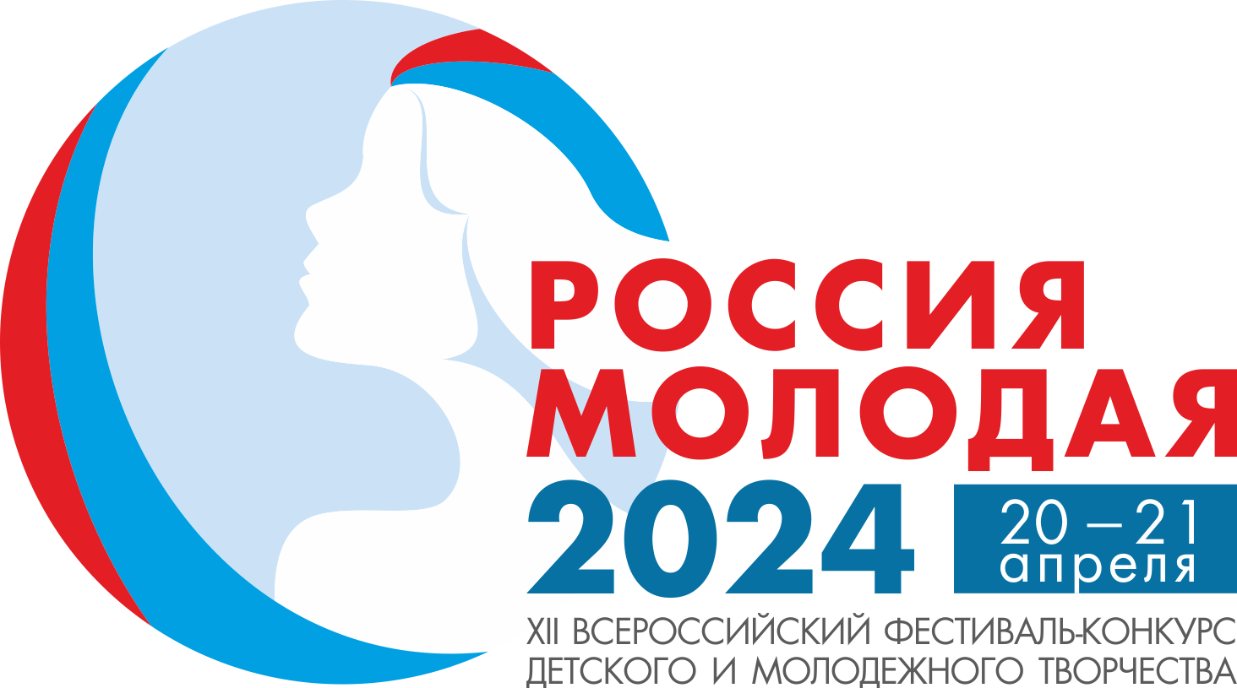

ЗАЯВКА

Название коллектива/ФИО солиста:________________________________________ _________________________________________________________________________
Регион, город, организация:_______________________________________________
________________________________________________________________________

ФИО руководителя и должность___________________________________________
Контактный телефон: ____________________________________

Еmail:___________________________________________________

Количество участников: ______ человек.

Возрастная группа ___________

Основная номинация_____________________________________

Исполняемое произведение:
_________________________________________________________________________

Дополнительная номинация: __________________________________________________________

Исполняемое произведение:
________________________________________________________________________

Согласен(на) на обработку персональных данных, указанных мною в заявке.

Дата Подпись

Список участников конкурса (прилагается к заявке)

№ | Ф.И.О. | Количество  полных лет | Число, месяц  и год рождения
Руководитель коллектива несёт полную ответственность
за жизнь и здоровье детей.

Руководитель коллектива ____________ ___________________
подпись расшифровка

Дата заполнения

 | ПАО СБЕРБАНК Форма №ПД-4
Извещение | Отдел по финансам администрации БГО ВО (МБУК ДДК "Радуга", л/сч 20914Р98780)
 | (наименование получателя платежа)
 | ИНН 3604004162 КПП 360401001 03234643207100003100
 | (инн получателя платежа) (номер счёта получателя платежа)
 | БИК 012007084 (Отделение Воронеж Банка России//УФК по Воронежской области г.Воронеж)
 | (наименование банка получателя платежа)
ФИО ребенка:
Период:
КБК: 92300000000000000130
ОКТМО: 20710000
Назначение: Орг.взнос за участие в фестивале "Россия молодая"
 | (назначение платежа)
 | (сумма платежа)
Доступна оплата в  мобильном приложении  Сбербанк Онлайн и в других | С условиями приёма указанной в платёжном документе суммы, в т.ч. с суммой взимаемой платы за услуги
каналах ПАО Сбербанк | банка, ознакомлен и согласен. Подпись плательщика \
Примечание
При оплате в графе ФИО ребёнка необходимо написать название коллектива или ФИО участника.
Обязательно укажите в назначении платежа Номинацию, в которой вы принимаете участие. После оплаты скан квитанции прислать на почту.

